Регистрация избирателей на сайте
«Предварительного голосования 2021»

  - Для начала процесса регистрации избирателю необходимо нажать кнопку «Хочу проголосовать» на сайте PG.ER.RU.

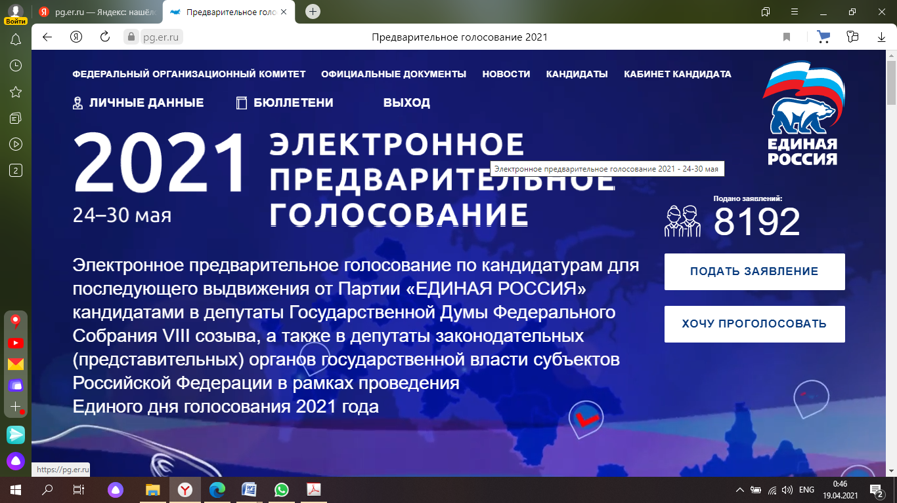
  - Далее система переводит избирателя на сайт ЕСИА «Госуслуги» в раздел «Авторизация», избиратель вводит свой логин и пароль от сайта «Госсуслуги», после чего нажимает кнопку войти.

Обращаем Ваше внимание!!!
У пользователя «Госуслуг» в профиле должен быть заполнен раздел «Адреса» (данные в этом разделе вводятся вручную пользователем) и обязательно стоять отметка, что «адрес регистрации совпадает с адресом проживания»!!!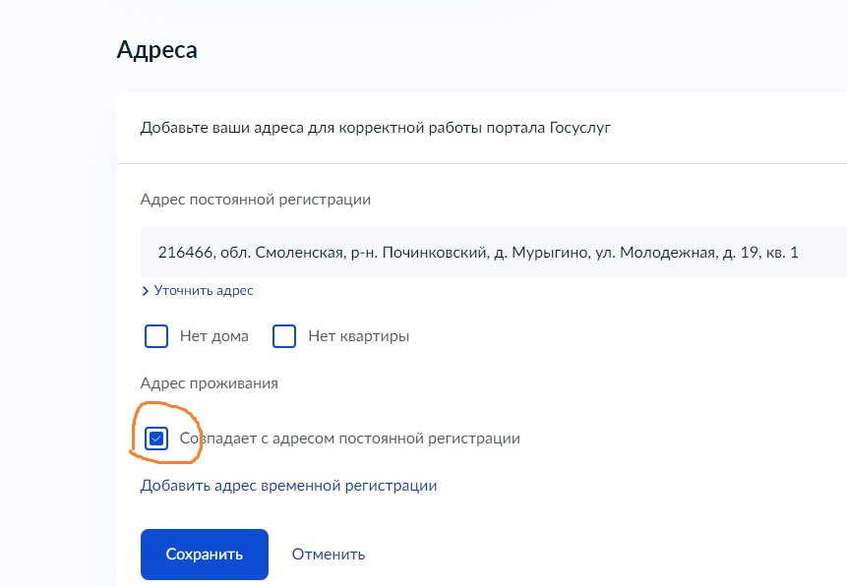

Также дополнительно сообщаем, что система позволит войти только тем пользователям, которые не только зарегистрированны на портале «Госуслуги», но и имеют подтвержденный статус своей учетной записи!!!

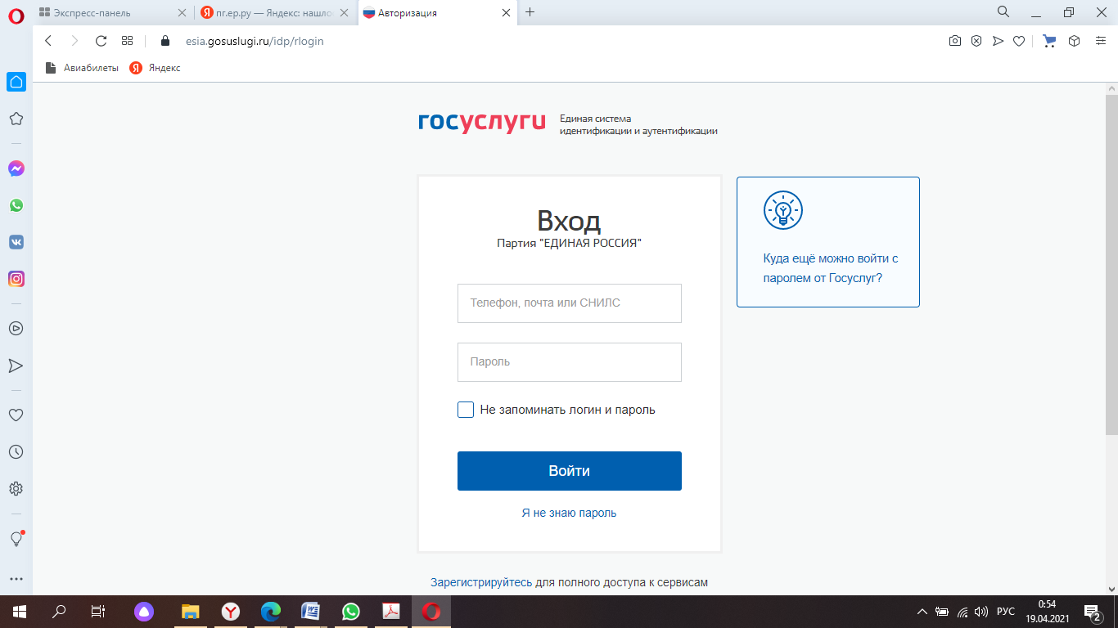

1.4. После ввода всех необходимых данных на портале «Госуслуги» система переводит пользователя на сайт предварительного голосования pg.er.ru и просит ввести номер мобильного телефона и дать согласие на обработку персональных данных. После чего на указанный номер придет подтверждающий код, его необходимо ввести в раздел «Код из SMS» и нажать кнопку «Подтвердить».

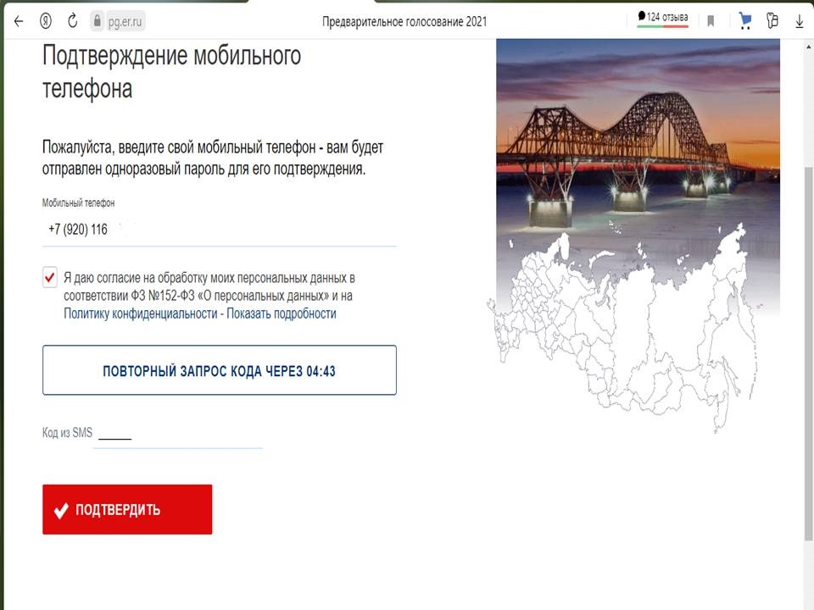

1.5. Далее система переводит на страницу заполнения адреса регистрации избирателя для прикрепления к счетному участку. Система автоматически подгружает адрес регистрации из системы «Госуслуги», Вам необходимо проверить правильность внесенных данных и нажать кнопку «Сохранить адрес».
Важно!!!
Обращаем внимание на то, что у граждан, зарегистрированных в сельских территориях, будет высвечиваться только населенный пункт (деревня, село и т.д.) без привязки к улице и номеру дома, несмотря на то, что в паспорте улица и номер дома прописаны.
Такая же ситуация возможна и у жителей городов, система может распознать только улицу без номера дома.
Если система позволяет сохранить адрес, то сохраняем.

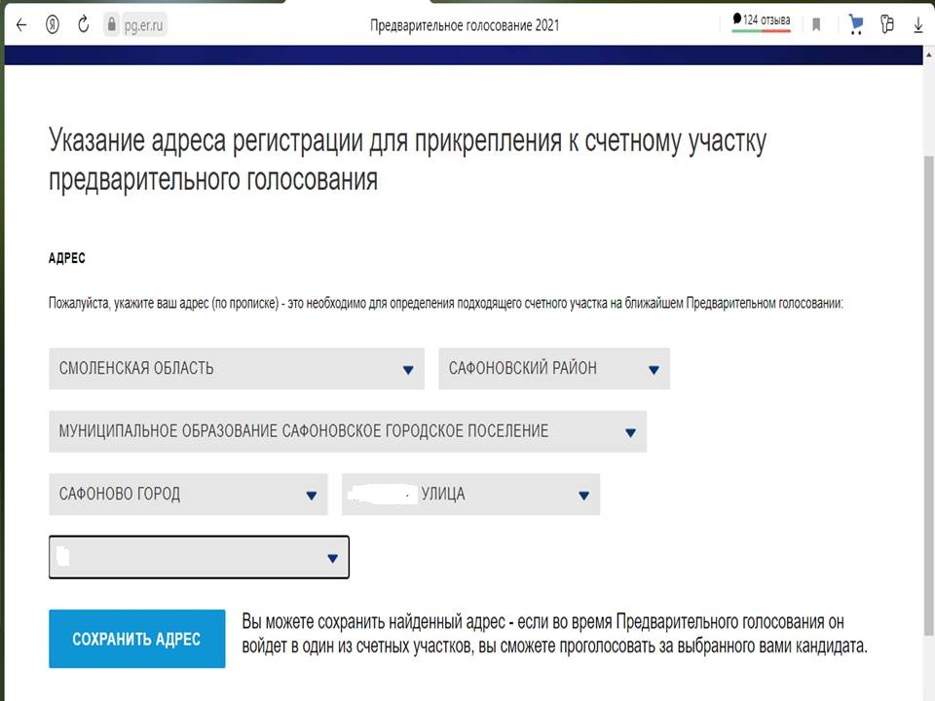

1.6. После сохранения адреса система переводит в личный кабинет избирателя, для завершения процедуры регистрации необходимо нажать вкладку «Зарегистрироваться для участия в предварительном голосовании».

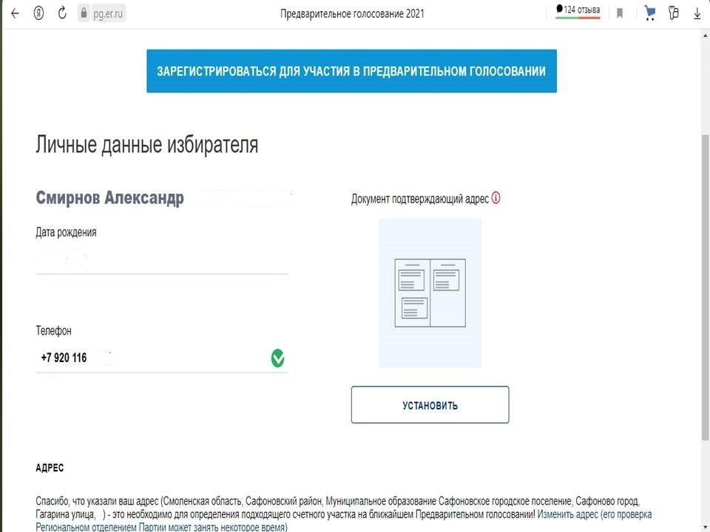

1.7. Если все прошло успешно, Вы увидите следующую информацию. Это означает, что регистрация завершена.

Дополнительно сообщаем, для того чтобы нескольким гражданам зарегистрироваться с одного компьютера, необходимо после каждой регистрации на сайте предварительного голосования выходить из личного кабинета «Госуслуг». Пример: После завершения регистрации нажимаем выход из личного кабинета на сайте партии, затем возвращаемся на свою страницу «Госуслуги» и нажимаем выйти из личного кабинета.

